Об исполнении бюджета Лельчицкого района за 2022 год
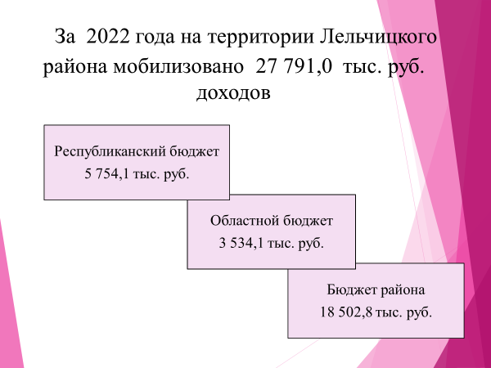
На территории Лельчицкого района мобилизовано 27791,0 тыс. руб. налогов, сборов и пошлин, которые поступили: в республиканский бюджет – 5754,1тыс. руб. или 20,7 % общей суммы поступлений, в областной бюджет – 3534,1тыс. руб. или 12,7 %, в бюджет района – 18502,8 млн. руб. или 66,6 %.
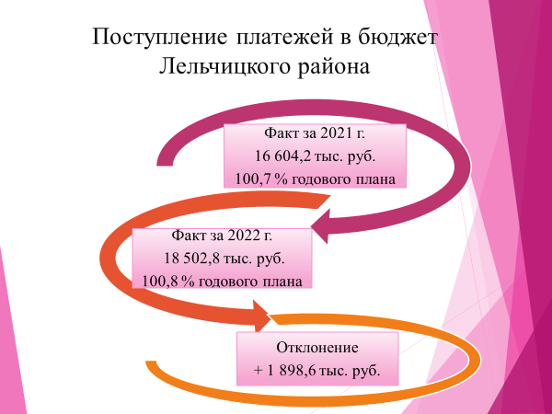

По сравнению с 2021 годом объем доходов бюджета района увеличился на 1898,6 тыс. руб. (2022 год – 18 502,8 тыс. руб., 2021 год – 16 604,2 тыс. руб.).
Налоговые доходы в бюджете района составляют 89,3 %, неналоговые – 10,7 %.
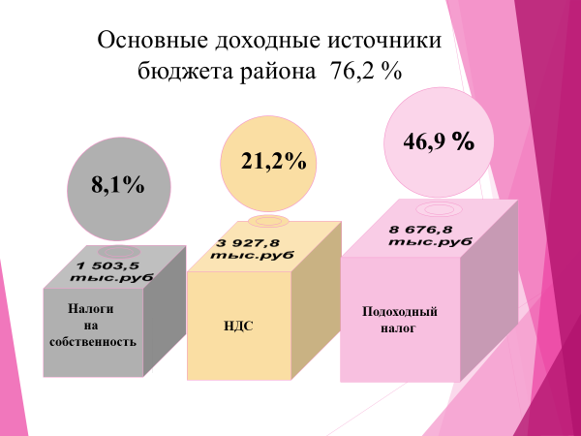

На 76,2 % бюджет сформирован за счет основных доходных источников: подоходный налог с физических лиц удельный вес которого составляет 46,9 %, налог на добавленную стоимость - 21,2 %, налоги на собственность (земельный налог и налог на недвижимость) – 8,1 %.
1973,0 тыс. руб. поступило неналоговых доходов. Поступления платежей неналогового характера увеличились по сравнению с 2021 годом на 446,0 тыс. руб. или 29,2 % и на 425,9 тыс. руб. больше первоначального плана. Отмечается положительная динамика по всем неналоговым доходам.

В бюджет района поступило 43099,4 тыс. руб. безвозмездных поступлений из вышестоящих бюджетов.

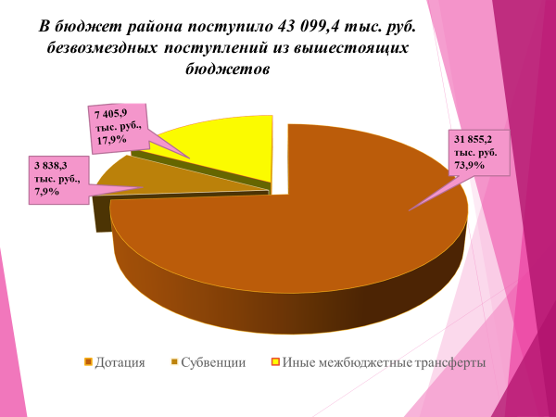

Всего объем доходов бюджета района в 2022 году составил 61602,2 тыс.руб., в том числе безвозмездные поступления 70% собственные доходы -30%.
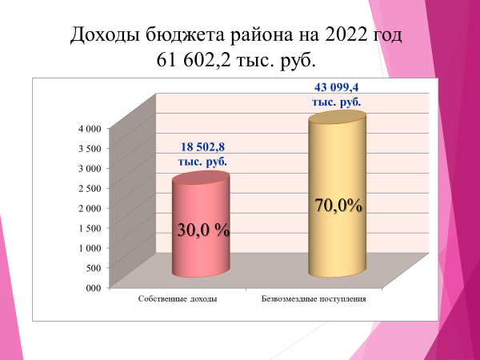

Расходы консолидированного бюджета района произведены в пределах поступивших в бюджет доходов и свободных остатков средств и составили 61466,7 тыс. руб.
Бюджет района сохранил социальную направленность. Реализованы государственные программы направленные на повышение качества жизни населения, благосостояния работников бюджетной сферы, поддержку наиболее уязвимых слоев населения. Расходы на социальную сферу составили 45713,9 тыс. руб. или 74,4 % от общей суммы расходов.

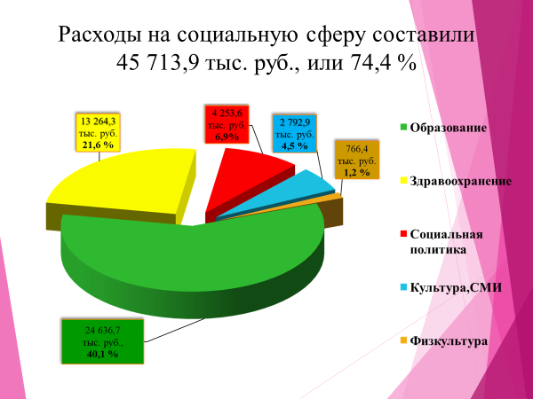

Расходы по национальной экономике за 2022 год сложились в сумме 7128,2 тыс. руб., что составляет 11,6% расходов бюджета.
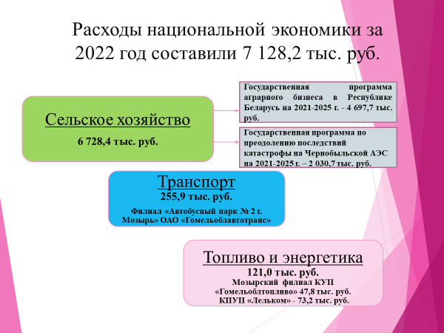

На отрасль «Жилищно-коммунальные услуги и жилищное строительство» из бюджета направлено 3 232,0 тыс. руб.,5,3% расходов бюджета всего.
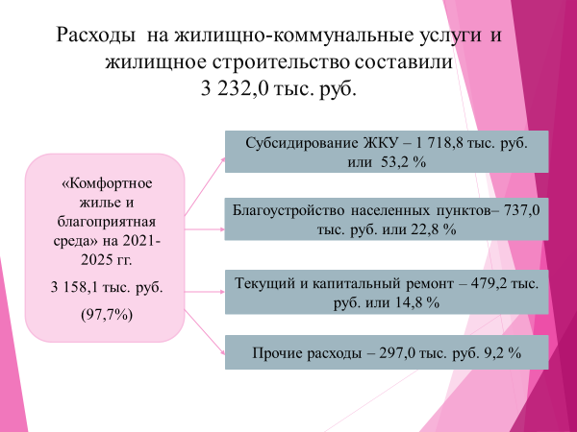
Долга органов местного управления и самоуправления по состоянию на 01.01.2023 не имеется.
Долг, гарантированный местными исполнительными и распорядительными органами, составляет 13,5 тыс. руб. и находится в пределах установленного лимита.
Дебиторская задолженность по бюджету Лельчицкого района по состоянию на 01.01.2023 составила 42,4 тыс. рублей, Кредиторская задолженность по бюджету Лельчицкого района по состоянию на 01.01.2023 отсутствует.


АНКАМА Лп.Л
Начальник отдела Н.М.Полуянова

